【雨天時のロング、ミドル部門コース変更について】
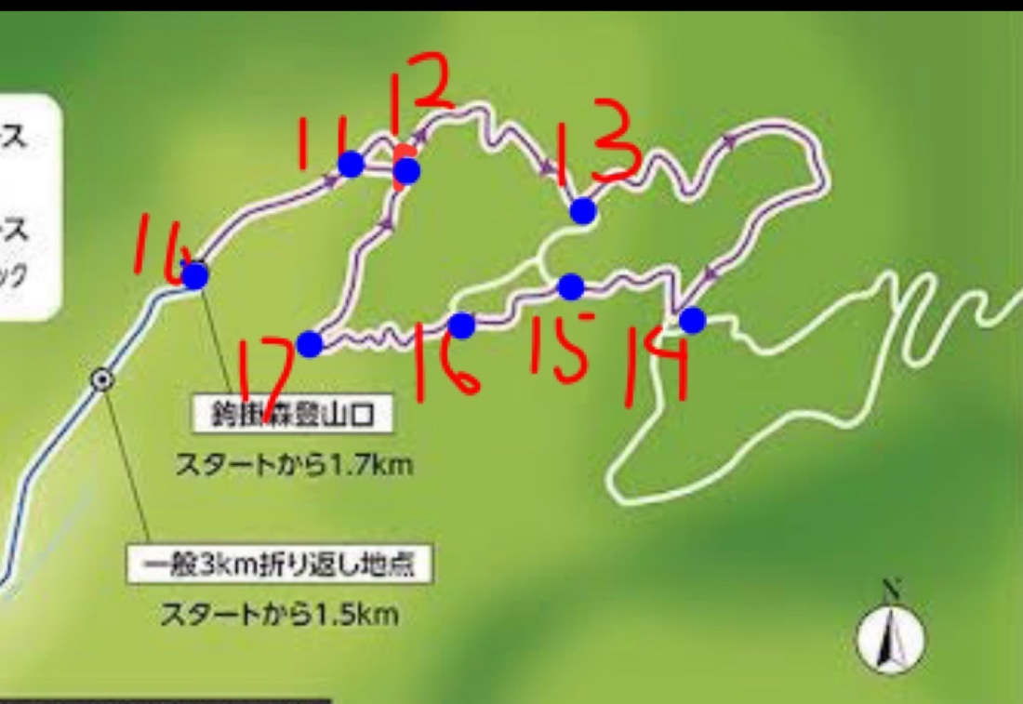

●コースプロフィール
鉤掛森一周→蒲沢エイド往復→ショートコース
ロング41km累積標高差1500m
ミドル29km累積標高差1200m

•鉤掛森は番号順に右回り
•配置番号は以下になります

誘導10 【鈴木 勝仁】
誘導11 【佐藤 光和】
誘導12 【佐藤 光雄（リーダー）】
誘導13 【伊藤 康弘】
誘導14 【布田 真宣】
誘導15 【三浦 健宏】
誘導16 【長谷川 貴子（リーダー）】
誘導17 【秋好 比呂也】
誘導18 【高橋 博之】
誘導18 【吉田 軽春】※当日は杉沢エイドに配置でお願いします。
誘導19 【姉崎 巧】※ゼッケンにマジックでチェックをお願いします。
※島津さんは蒲沢エイドでお手伝いをお願いします。

•12のところは道が繋がってます
•11-12は左ルート行って右ルートで降ります
•鉤掛森一周して会場戻り7km。管理棟近くにエイド設置(有屋エイド移設)
•蒲沢エイド往復して会場戻り29km。会場エイドはそのまま使用。
•19番の方は蒲沢エイドでゼッケンにマジックペンでチェックを。往復になるので不正防止のため
※晴天で暑い場合、会場にウォーターエイド設置を検討

